2.视同工伤的情形

(1)在工作时间和工作岗位，突发疾病死亡或者在48小时内经抢救无效死亡的;

(2)在抢险救灾等维护国家利益、公共利益活动中受到伤害的;

(3)原在军队服役，因战、因公负伤致残，已取得革命伤残军人证，到用人单位后旧伤复发的。

医疗期是企业职工因患病或非因工负伤停止工作，治病休息，但不得解除劳动合同的期限;而停工留薪期是职工因工作遭受事故伤害或者患职业病需要暂停工作、接受工伤医疗的期间。

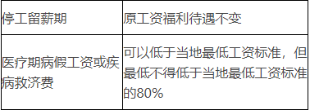

停工留薪期一般不超过12个月;伤情严重或者情况特殊，经设区的市级劳动能力鉴定委员会确认，可以适当延长，但延长不得超过12个月。

伤残等级中，****一级最重，十级最轻****。

能继续工作的才领伤残津贴，经是动词。

医疗补助金是基金给，就业补助是公司给，毕竟是去公司就业。

只要是离开工作了都是给两笔钱。

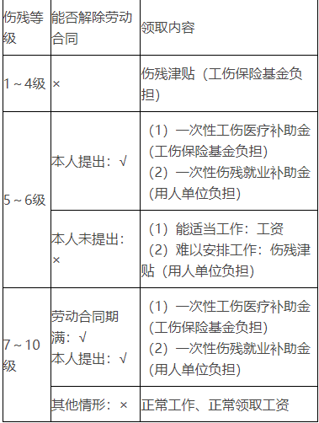

小规模纳税人发生增值税应税销售行为，合计月销售额未超过15万元(以1个季度为1个纳税期的，季度销售额未超过45万元)的，免征增值税。增值不到15万，不交增值税。

特别法人是农村，群里，特别法人是别人。

可以简易计税的项目：

拿着有微生物，药品，砂石的水

1、县级及县级以上小型水力发电单位生产的电力；

2、自产建筑用和生产建筑材料所用的砂、土、石料；

3、以自己采掘的砂、土、石料或其他矿物连续生产的砖、瓦、石灰（不含粘土实心砖瓦）；

4、自己用微生物、微生物代谢产物、动物毒素、人或动物的血液或组织制成的生物制品；

5、自产的以及自来水公司（必须选择）销售的自来水；

6、自产的商品混凝土（仅限于以水泥为原料生产的混凝土）；

7、单采血浆站销售非临床用人体血液；

8、寄售商店销售寄售物品（包括个人寄售的物品，必须选择）；

9、典当业销售死当物品（必须选择简易计税方法）；

10、药品经营企业销售生物制品；

11、生产销售和批发、零售抗癌药品、罕见病药品；

坐车到学校看动漫。

12、公共交通运输服务（不含铁路客运），包括轮客渡、公交客运、城市轻轨、出租车、长途客运、班车；

13、经认定的动漫企业为开发动漫产品提供的动漫脚本编撰、形象设计、背景设计、动画设计、分镜、动画制作、描线、上色、画面合成、配音、配乐、音效合成、剪辑、字幕制作、压缩转码等；

14、电影放映服务、仓储服务、装卸搬运服务、收派服务和文化体育服务；

以前是房东。

以营改增试点前取得的有形动产为标的物提供的有形动产经营租赁服务。

⑤营改增试点前签订的尚未执行完毕的有形动产租赁合同。

增值税纳税义务，先开具发票的，为开具发票的当天。

车船税，当月被盗，当月不收。当月收回，当月收。

虚开增值税普通发票100份以上或者金额400万元以上的，属于重大税收违法失信案件。

运费和保管费并未分别记载，运输合同印花税税率为0.3‰，保管合同印花税税率为1‰，那就按总价乘以最高的税率。

欠缴税款的纳税人或者其法定代表人在出境前未按规定结清税款、滞纳金，或者提供担保的，税务机关可以通知出境管理机关阻止其出境。

行政复议的是征税行为，比如确认适用税率，加收滞纳金，都和数字有关。

只有确定付款人或代理付款人的票据丧失时才可进行挂失止付，具体包括已承兑的商业汇票、支票、填明“现金”字样和代理付款人的银行汇票以及填明“现金”字样的银行本票四种。

现在就挂失止付。

贷款服务、餐饮服务、居民日常服务和娱乐服务的进项税额不得从销项税额中抵扣。高利贷。

非金融企业向非金融企业借款的利息支出，不超过按金融企业同期同类贷款利率计算的数额的部分可据实扣除，超过部分不许扣除。

住院伙食补助费，安装配置伤残辅助器具所需费用属于杂项，由工伤保险基金支出。

委托方将收回的应税消费品，以不高于受托方的计税价格出售的，为直接出售，不再缴纳****消费税****；委托方以高于****受托方****的****计****税价格出售的，不属于直接出售，需按照规定申报缴纳****消费税****，在计税时****准予扣除受托方已代收代缴的消费税。****

****就是说卖价变高了，要重新计算消费税。****

****开二类账户需要一类账户和手机号。因为一类已经验证了身份证，所以不再验证。****

****二类账户不能存取现金，二类，存取反而不行。****

纳税人提供租赁服务采取预收款方式的，其纳税义务发生时间为收到预收款的当天。注意只要是租都算。